GX FITNESS ACADEMY
دليل الاستخدام الشامل والتشغيل الميداني للمنظومة الرياضية
MANAGE • TRAIN • TRACK • PERFORM
المسودة التشغيلية المعتمدة v1.0 — 2026
المؤسس والمشرف العام: الكابتن عبد الله الجزار (Coach Abdullah Elgazzar)
الهدف من الوثيقة وطبيعة الدليل:
هذا الدليل كُتب خصيصاً كمرجع تشغيلي عملي لإدارة الأكاديمية وفريق التدريب واللاعبين. يشرح بالتفصيل كيفية تشغيل المنصة وخطوات العمل اليومية دون الحاجة لأي مرافقة تقنية. كافة الخصائص الواردة تم التحقق منها وفحصها برمجياً من واقع الكود الفعلي للتطبيق.

1. المقدمة والترحيب بأكاديمية GX Fitness Academy
أهلاً بكم في المنصة الرقمية لأكاديمية GX Fitness Academy. صُممت هذه المنظومة الرياضية لتكون المركز الإداري والفني الموحد لإدارة التدريب الرياضي التخصصي، وتطوير مستويات اللياقة البدنية، والقوة والتكييف، وبناء الأجسام، وحصص الكروس فيت.
- • إدارة الأعضاء: توحيد قاعدة بيانات الرياضيين وحفظ السجلات الطبية والقياسات البدنية في ملف شامل 360°.
- • بنك التمارين: مكتبة تمارين تفاعلية مع توجيهات الأداء وتفادي الأخطاء الشائعة بالفيديو.
- • الخطط التدريبية: بناء قوالب تمارين يومية وبرامج تدريبية لعدة أسابيع وإسنادها للاعبين.
- • التنفيذ الميداني: واجهة حية للرياضي لتسجيل الأوزان والتكرارات الفعلية مع مؤقت راحة ذكي 60 ثانية.
- • الانضباط المالي والعملياتي: تسجيل فوري للحضور (حاضر، متأخر، غائب، معتذر) وتتبع العضويات والمدفوعات.

2. تسجيل الدخول والوصول للمنظومة (Getting Started & Navigation)
المنصة متاحة عبر متصفحات الويب على الرابط: http://localhost:3000/login وتعمل بكفاءة على الحواسب والهواتف الذكية.
- 1. البيانات: أدخل البريد الإلكتروني وكلمة المرور المسجلة لدى الأكاديمية.
- 2. التحقق: يمكنك النقر على أيقونة العين لإظهار كلمة المرور أو إخفائها للتأكد منها.
- 3. البقاء متصلاً: فعّل خيار 'Remember me' لحفظ الجلسة على جهازك وتفادي تسجيل الدخول المتكرر.
- 4. نمط المظهر: يدعم النظام التبديل بنقرة واحدة بين الوضع الليلي (Dark Mode) والنهاري (Light Mode).
تنبيه أمانة تشغيلية بخصوص استعادة كلمة المرور (Forgot password?):
عند النقر على 'Forgot password?'، يظهر النظام رسالة توجيهية: 'يرجى التواصل مع إدارة الأكاديمية لإعادة تعيين كلمة المرور'. لا يوجد إرسال ذاتي لكلمات المرور عبر الإيميل حالياً؛ وتتم إعادة التعيين بأمان بواسطة المدير الإداري من صفحة Users.
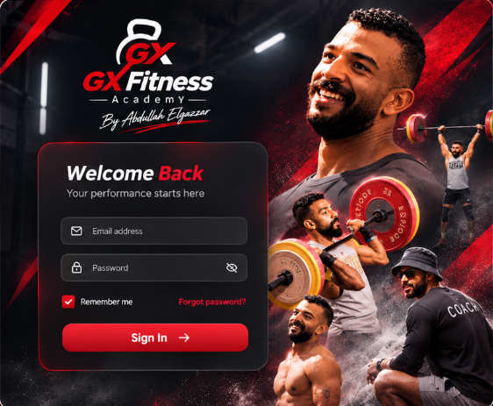
شكل (1): واجهة تسجيل الدخول الرسمية لأكاديمية GX في الوضع الليلي

3. أدوار المستخدمين ومصفوفة الصلاحيات (User Roles & Permissions)
يعتمد النظام مصفوفة صلاحيات صارمة ومحققة برمجياً لضمان الخصوصية وتقسيم العمل:
الدور (Role) | المسؤوليات التشغيلية | الوحدات المتاحة | القيود والحدود
مدير النظام (ADMIN) | الإشراف الكلي، إدارة المستخدمين، مراجعة سجل الرقابة، وتعديل إعدادات الأكاديمية. | كافة الوحدات (15 وحدة كاملة) | صلاحيات إدارية مطلقة
كبير المدربين (HEAD_COACH) | الإشراف الفني، مراجعة وتدقيق البرامج التدريبية، وتوجيه فريق الكباتن. | Dashboard, Members, Programs, Workouts, Classes, Coaches, Nutrition, Reports, Users | لا يمكنه رؤية سجل الرقابة الأمني
المدرب (COACH) | متابعة تدريب لاعبيه، إسناد التمارين، تسجيل الحضور، وتحديث القياسات والوجبات. | Dashboard, Members, Programs, Workouts, Classes, Coaches, Nutrition, Exercises, Attendance | يقتصر التعديل على الرياضيين المسندين إليه
الرياضي (CLIENT) | تنفيذ التمارين الحية، تسجيل الأوزان والتكرارات، فحص الكلاسات، والاطلاع على الخطة الغذائية. | Overview, My Profile, Workouts, Classes, Nutrition, Assessments, Memberships | حماية خصوصية: يرى بياناته فقط ولا يرى أي متدرب آخر

4. التهيئة الأولية وقائمة تجهيز الأكاديمية (Initial Setup Checklist)
لضمان ترابط البيانات، يجب على إدارة الأكاديمية اتباع الخطوات التالية قبل استقبال الأعضاء:
- الخطوة 1: ضبط إعدادات الأكاديمية واللغة والنمط الافتراضي في Settings.
- الخطوة 2: مراجعة الرياضات المعتمدة (كمال أجسام، فتنس، كروس فيت، سباحة) في Sports.
- الخطوة 3: تسجيل حسابات فريق التدريب وتخصصاتهم في Coaches.
- الخطوة 4: مراجعة مكتبة التمارين وتصنيفاتها في Exercises.
- الخطوة 5: إنشاء قوالب التمارين اليومية (Push, Pull, Legs, Conditioning) في Templates.
- الخطوة 6: هيكلة البرامج الممتدة لعدة أسابيع في Programs.
- الخطوة 7: تأكيد باقات الاشتراك ومددها في Memberships.
- الخطوة 8: جدولة الكلاسات التدريبية وتحديد طاقتها الاستيعابية في Calendar.

5. لوحة التحكم والمؤشرات اليومية (Dashboard Overview)
تمنح لوحة التحكم الكابتن والإدارة رؤية فورية لكافة مؤشرات الأداء داخل الجيم:
- 1. بطاقة الترحيب (Welcome Hero): يعرض الترحيب بالكابتن وعدد كلاسات اليوم واللاعبين المنتظرين مع أزرار سريعة.
- 2. مؤشرات الأداء الأربعة (KPIs): إجمالي الأعضاء المسجلين (Members)، البرامج النشطة (Active Programs)، الجلسات المنجزة (Sessions)، والمدربين (Coaches).
- 3. منحنى النشاط (Members Activity): منحنى انسيابي يعرض الحجم التدريبي وتدفق حضور اللاعبين على مدار الأسبوع.
- 4. كلاسات اليوم (Today's Classes): قائمة الحصص المجدولة لليوم ومواعيدها وعدد اللاعبين الحاجزين.
- 5. التحليلات السفلية: مخطط الإنجاز الشهري، حلقة نسب الاشتراكات، والبرامج الأكثر طلباً.
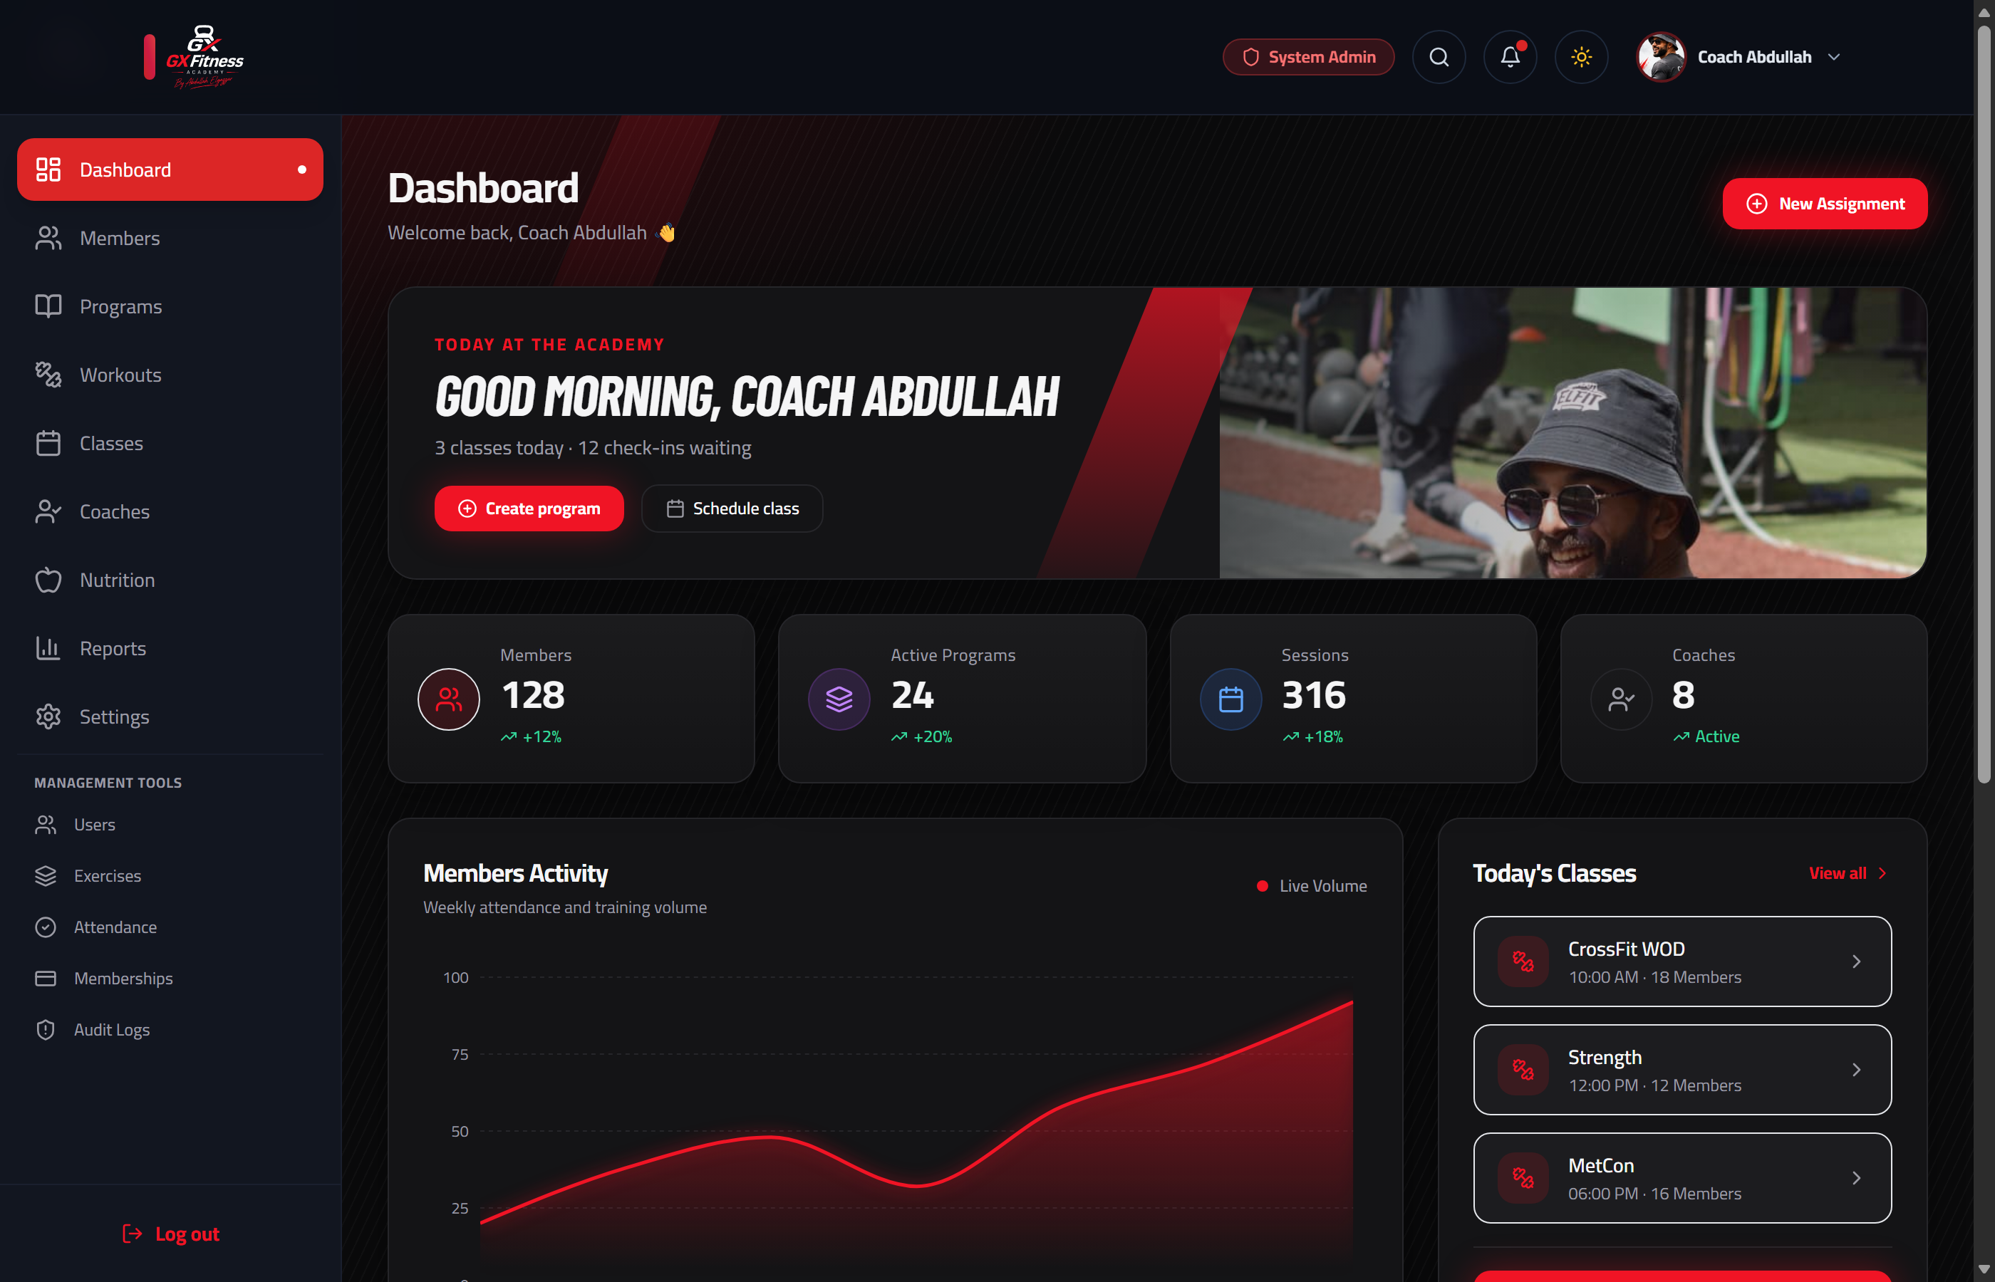
شكل (2): لوحة التحكم الرئيسية للأكاديمية على الكمبيوتر (Desktop Dark Dashboard)

6. إدارة الأعضاء والملف الرياضي الشامل (Athlete 360° Profile)
تحتوي صفحة الأعضاء (Members) على محرك بحث وفلترة حسب الحالة (Active, Frozen, Inactive) وحسب الكابتن المسؤول، مع زر '+ Add Athlete' لإضافة بطل جديد.
عند فتح ملف أي لاعب، يظهر الملف الرياضي الشامل 360° بـ 7 تبويبات تخصصية حقيقية:
التبويب | المحتوى والبيانات | الفائدة الميدانية للكابتن
القياسات البدنية (Measurements) | الوزن، نسبة الدهون، الكتلة العضلية، ومحيطات الصدر والوسط والذراعين والفخذ. | رسم بياني لتطور المقاسات ونزول الدهون شهرياً
السجل الطبي (Medical) | تسجيل الإصابات (الركبة، الظهر، الكتف)، درجة خطورتها، والتمارين الممنوعة. | حماية اللاعب وتنبيه الكابتن بعدم إسناد تمرين ضار
الأهداف الرياضية (Goals) | الهدف المستهدف، القيمة الابتدائية، القيمة الحالية، وموعد التحقيق. | شريط إنجاز مئوي تفاعلي يحفز الرياضي على الالتزام
طاقم التدريب (Coaches) | عرض وتعيين الكباتن (مدرب رئيسي، مساعد، أخصائي تغذية، علاج طبيعي). | توزيع الأدوار الفنية لضمان رعاية شاملة للبطل
سجل التمارين (Workouts) | أرشيف كامل لكافة الجلسات التدريبية المجدولة والمنفذة مع تواريخها. | مراجعة الأحمال التدريبية السابقة وتطور الأوزان
صور التطور (Photos) | أرشفة صور الجسم الدورية من 3 زوايا (أمامية، جانبية، خلفية) مع الوزن. | مقارنة بصرية واضحة للتحول الجسدي تحفز اللاعب
ملاحظات الكابتن (Notes) | تدوين التوجيهات مع خيار: خاصة للمدربين (Private) أو عامة للاعب (Public). | تواصل مهني وتنسيق داخلي بين فريق الكباتن

7. إدارة فريق التدريب والكباتن (Coach Management)
من شاشة الكباتن (Coaches)، يمكن للإدارة استعراض بطاقات المدربين، تخصصاتهم، سنوات خبرتهم، وعدد اللاعبين المسندين لكل كابتن. يتيح زر '+ Add Coach' إضافة كابتن جديد وتعيين كلمة مرور مؤقتة، بينما يتيح زر 'Quick Assign' على بطاقة الكابتن إسناد أي لاعب له وتحديد صفته (رئيسي أو مساعد) فورياً.

8. مكتبة التمارين الرياضية (Exercise Library)
توفر صفحة Exercises بنك حركات وتمارين الأكاديمية مع محرك بحث بالاسم العربي والإنجليزي، وفلاتر حسب الرياضة، العضلة المستهدفة، ومستوى الصعوبة. تدعم التمارين أنماط قياس متعددة (مجموعات وأوزان، مسافة وزمن، جولات وتكرارات، وزمن ثبات). عند فتح أي تمرين يظهر شرح التكنيك، العضلات الأساسية، وتنبيهات بالأخطاء الشائعة (Common Mistakes) لتفادي الإصابة، مع عارض فيديو توضيحي للحركة.

9. نماذج وقوالب التمارين (Workout Templates)
تتيح صفحة Templates إنشاء حصص تدريبية قياسية قابلة لإعادة الاستخدام. من خلال منشئ القوالب التفاعلي، يحدد الكابتن اسم القالب ورياضته، ويضيف التمارين محدداً المجموعات، التكرارات المستهدفة، الوزن المقترح، وزمن الراحة بالثواني. كما توفر بطاقة كل قالب زر إسناد سريع (Assign) لإرسال التمرين مباشرة إلى جدول أي متدرب.

10. البرامج التدريبية الممتدة (Training Programs)
شاشة Programs مخصصة لبناء الخطط الاستراتيجية متعددة الأسابيع (مثل برنامج 4 أو 8 أسابيع). يتم تقسيم كل أسبوع إلى 7 أيام من السبت للجمعة، وتعيين قوالب التمارين لكل يوم، مع إمكانية تحديد أيام الراحة والاستشفاء (Rest Days). وتتيح ميزة 'Duplicate Week' نسخ الأسبوع بالكامل لتوفير الوقت، مع زر 'Apply to Client' لربط البرنامج بلاعب محدد وتاريخ بدء.

11. إسناد وتكليف التمارين (Workout Assignments)
من صفحة Workouts (/assignments)، يختار الكابتن اسم اللاعب، المدرب المسؤول، قالب التمرين المطلوب، تاريخ اليوم، ويدوّن ملاحظات التوجيه الفني. بمجرد الضغط على 'Assign Workout' يظهر التمرين فوراً في حساب اللاعب بحالة مجدول (SCHEDULED).

12. تجربة تنفيذ التمرين للرياضي (Workout Execution — Live Experience)
صُممت واجهة تنفيذ التمرين الحي (/workout/[id]/execute) لتعمل كمدرب رقمي يرافق البطل داخل صالة الجيم عبر الهاتف:
- 1. بدء الجلسة: يفتح الرياضي حسابه في الجيم ويضغط 'Start Workout' على تمرين اليوم.
- 2. المؤقت العام: يبدأ مؤقت التمرين العام في أعلى الشاشة باحتساب زمن الحصة تلقائياً مع خيار الإيقاف والاستئناف.
- 3. تسجيل الأوزان: يؤدي اللاعب المجموعة، ثم يدخل الوزن الفعلي (Actual Weight) والتكرارات الفعلية (Actual Reps) ويضع علامة صح ✓.
- 4. مؤقت الراحة الذكي: بمجرد تأكيد المجموعة، ينطلق عد تنازلي تلقائي لمدة 60 ثانية مع شريط تنبيه ملون لضبط فترات الاستشفاء بين الجولات.
- 5. إنهاء التمرين وتقييم RPE: يضغط اللاعب 'Finish Workout' ليحدد مقياس الجهد RPE من 1 إلى 10 ويدون انطباعه وملاحظاته، ثم يضغط حفظ.
فور إنهاء التمرين، يتحول في النظام إلى مكتمل (COMPLETED)، ويستطيع الكابتن فتح بروفايل اللاعب لرؤية زمن التمرين المستغرق، الأوزان الحقيقية، وتقييم RPE لضبط الجلسات القادمة.
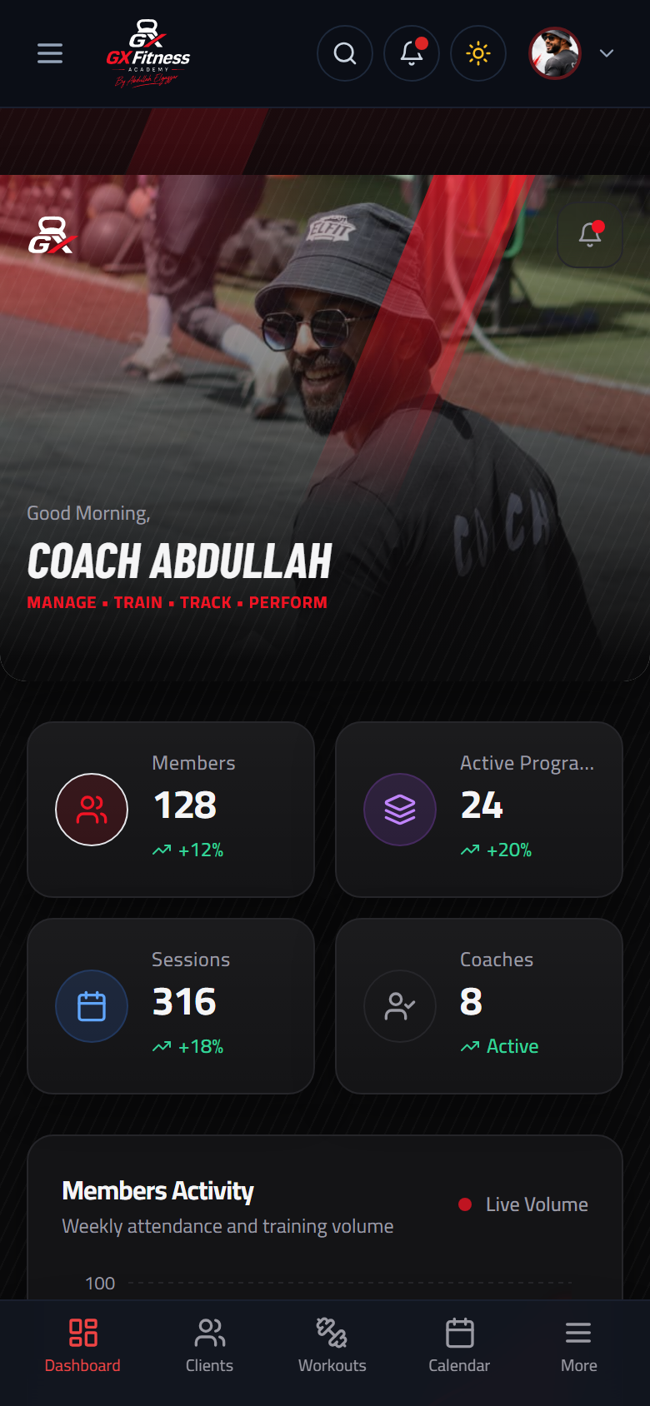
شكل (3): واجهة الأكاديمية المتجاوبة على شاشات الموبايل مع شريط الملاحة السفلي (Bottom Nav)

13. جدول الحصص وإدارة الحضور (Calendar & Attendance)
يعرض التقويم (Calendar) مواعيد حصص التدريب الفردي (PT) والكلاسات الجماعية (Group Classes) مع توقيت ومكان الحصة والكابتن المشرف وعدد الرياضيين المسجلين.
وفي صفحة الحضور (Attendance)، يسجل الكابتن أو الإدارة حضور اللاعبين فورياً بأربعة أزرار تبديل ملونة:
- • حاضر (PRESENT): تأكيد الحضور في الموعد وبدء الإحماء (باللون الأخضر).
- • متأخر (LATE): تسجيل الحضور متأخراً عن موعد بدء الكلاس (باللون البرتقالي).
- • غائب (ABSENT): عدم الحضور دون إشعار مسبق (باللون الأحمر).
- • معتذر (EXCUSED): الغياب مع إبلاغ الكابتن أو الإدارة مسبقاً (باللون الأزرق).

15. التقييمات ومتابعة التطور البدني (Assessments & Progress)
تتيح صفحة Assessments تسجيل اختبارات اللياقة الدورية للبطل: عدد تكرارات الضغط (Push-ups)، تكرارات العقلة (Pull-ups)، ثواني ثبات البلانك (Plank)، زمن جري 1 كم بالثواني (1km Run)، درجة المرونة (Flexibility 1-10)، وكفاءة استهلاك الأكسجين (VO2 Max). ويقوم النظام آلياً بحساب ومقارنة نسبة التحسن بين الاختبار الأحدث والسابق لدعم دافعية الرياضي.

16. إدارة التغذية والأنظمة الغذائية (Nutrition Management)
تتيح صفحة Nutrition للكابتن إعداد الخطة الغذائية وتحديد الماكروز اليومية المستهدفة (السعرات الحرارية، جرامات البروتين، الكربوهيدرات، والدهون، ولترات الماء). كما يحدد تفاصيل وجبات الإفطار والغداء والعشاء والوجبات الخفيفة (Snacks). وفي واجهة اللاعب، يظهر عداد شرب الماء التفاعلي لتتبع أكواب الماء المستهلكة طوال اليوم.

17. إدارة الاشتراكات والعضويات (Membership Management)
تستعرض صفحة Memberships باقات الأكاديمية (شهري، 3 شهور، 6 شهور، سنوي، وتدريب خاص). ويعرض جدول الاشتراكات اسم العضو، نوع باقته، تاريخ البداية والنهاية، المبلغ الإجمالي، المدفوع، المتبقي، وحالة السداد (PAID, PARTIAL, UNPAID).
توضيح أمانة تشغيلية بخصوص المدفوعات:
تسجيل الاشتراكات والمبالغ المالية في المنظومة يتم إدارياً ويدوياً بواسطة كاونتر الأكاديمية (سداد نقدي أو تحويل بنكي). لا توجد بوابة دفع إلكتروني بنكية أونلاين بالفيزا مفعلة في هذا الإصدار، وتخضع المدفوعات للمراجعة المحاسبية المباشرة.

18. التقارير، المستخدمين، وسجل الرقابة (Reports, Settings & Audit Logs)
تعرض صفحة Reports مؤشرات إحصائية لإجمالي الأعضاء والكباتن النشطين والتمارين المنجزة (مع ملاحظة أن ميزة التصدير لملفات PDF/Excel غير مفعلة في هذه النسخة).
وتتيح صفحة Users للمدير إنشاء حسابات المستخدمين وإعادة تعيين كلمات المرور في ثوانٍ معدودة. كما يوفر سجل الرقابة (Audit Logs) تدقيقاً أمنياً شاملاً لكافة العمليات المنفذة على قاعدة البيانات بالوقت واسم المشغل لحماية المنظومة.

19. بيان الأمانة البرمجية: ميزات قيد التطوير (Features Not Available)
التزاماً بالشفافية المطلقة مع إدارة الأكاديمية، يلخص الجدول التالي الحالة الحقيقية لكافة وظائف النظام:
الوظيفة / الميزة | الحالة البرمجية الحالية | التوصية التشغيلية للعميل
لوحة التحكم وإدارة الأعضاء والمدربين | مكتملة ومتاحة بالكامل 100% | تعمل بكفاءة تامة ومتصلة بقاعدة البيانات مع الملف الشامل 360°
مكتبة التمارين، القوالب، والبرامج | مكتملة ومتاحة بالكامل 100% | بناء القوالب والبرامج متعددة الأسابيع وإسنادها يعمل بسلاسة
تنفيذ التمرين الحي والمؤقت الذكي للرياضي | مكتملة ومتاحة بالكامل 100% | المؤقت، مؤقت الراحة 60 ثانية، تسجيل الأوزان، وتقييم RPE يعمل بدقة
تسجيل الحضور اللحظي في الكلاسات | مكتملة ومتاحة بالكامل 100% | تسجيل وتعديل حالة اللاعب بنقرة واحدة وتخزينها بالخادم فورياً
الفحوصات البدنية والماكروز الغذائية | مكتملة ومتاحة بالكامل 100% | تسجيل التقييمات وحساب نسب التحسن وإعداد الوجبات متاح بالكامل
بوابة الدفع الإلكتروني البنكية الأونلاين | غير مفعلة حالياً (تسجيل يدوي فقط) | المدفوعات تسجل يدوياً في صفحة Memberships (كاش / تحويل بنكي)
استعادة كلمة المرور آلياً عبر الإيميل | غير مفعلة آلياً (Admin Reset) | يقوم المدير بإعادة تعيين كلمة المرور فورياً من صفحة Users
تصدير التقارير إلى PDF أو Excel | معاينة شاشية فقط (No Export Button) | شاشة التقارير تعرض رسوماً بيانية، وزر التصدير غير مضاف في هذه النسخة
المحادثة اللحظية الفورية (In-App Chat) | غير متوفرة في هذا الإصدار | التواصل يتم عبر تبويب ملاحظات اللاعب أو عبر واتساب خارج النظام

20. دورة التشغيل اليومية للأكاديمية (Daily Operating Workflow)
- • دورة عمل المدير (Admin): صباحاً: مراجعة لوحة التحكم والكلاسات واللاعبين الجدد. ظهراً: متابعة العضويات المنتهية وتسجيل التحصيلات المالية. مساءً: تفقد سير العمل وسجل الرقابة الأمني.
- • دورة عمل الكابتن (Coach): قبل الكلاس: فحص قائمة المسجلين والتأكد من السجل الطبي لتفادي الإصابات. أثناء الحصة: تسجيل الحضور اللحظي. بعد التمرين: مراجعة أوزان وتقييمات اللاعبين المنجزة وتدوين النصائح.
- • دورة عمل الرياضي (Athlete): قبل الجيم: الاطلاع على تمرين اليوم المجدول. أثناء التمرين: فتح 'Start Workout' وتسجيل أوزانه وتكراراته مع مؤقت الراحة. بعد الانتهاء: تحديد تقييم الجهد RPE ومراجعة كمية الماء.

21. سيناريو عملي متكامل: استقبال لاعب جديد حتى إنهاء أول تمرين
1. الاستقبال: يسجل المدير اللاعب الجديد في صفحة Members مع طوله ووزنه والرياضة المفضلة ويعين له الكابتن عبد الله الجزار.
2. الاشتراك: يسجل المدير في Memberships اشتراك اللاعب في باقة الـ 3 شهور كـ PAID.
3. السجل الطبي: يدون الكابتن في تبويب Medical وجود خشونة بسيطة بالركبة لتفادي الأوزان الزائدة.
4. الأهداف: يحدد الكابتن في تبويب Goals هدف خسارة 7 كجم دهون وزيادة الكتلة العضلية.
5. التغذية: ينشئ الكابتن خطة وجبات بـ 2200 سعرة حرارية و 170 جم بروتين و 3.5 لتر ماء في صفحة Nutrition.
6. إسناد التمرين: يرسل الكابتن قالب Upper Body للاعب بتاريخ اليوم من صفحة Workouts.
7. دخول اللاعب: يفتح اللاعب حسابه في الجيم عبر الموبايل ويضغط Start Workout.
8. التدريب الحي: يؤدي تمارينه ويسجل أوزانه الفعلية ويستريح مع مؤقت الراحة التلقائي (60 ثانية).
9. التقييم: ينهي اللاعب التمرين ويحدد RPE = 8 ويكتب انطباعه الإيجابي.
10. المتابعة: يسجل الكابتن حضور اللاعب كـ PRESENT ويفحص أوزانه المنجزة في بروفايله ويهنئه على الالتزام!

22. قائمة الفحص والقبول التشغيلي (Client Acceptance Checklist)
قائمة اختبارات موجهة للعميل للتحقق من جاهزية كافة وظائف النظام:
رقم الفحص | الدور | الإجراء المطلوب | النتيجة المتوقعة | الحالة
TC-01 | Admin | تسجيل الدخول بالبريد وكلمة المرور | دخول ناجح وتحويل فوري للوحة التحكم | [ ] Pass
TC-02 | الكل | التبديل بين الوضع الليلي والنهاري | انقلاب فوري للألوان وتناسق التباين | [ ] Pass
TC-03 | Admin | إضافة عضو جديد من + Add Athlete | ظهور العضو فوراً في جدول الأعضاء | [ ] Pass
TC-04 | Coach | فتح ملف عضو وتصفح تبويباته الـ 7 | تحميل القياسات والإصابات والأهداف بنجاح | [ ] Pass
TC-05 | Admin | إضافة كابتن وتعيين لاعب له عبر Quick Assign | ظهور الكابتن واللاعب تحت إشرافه | [ ] Pass
TC-06 | Coach | تصفح التمارين وفلترتها وتشغيل الفيديو | فلترة التمارين وعرض التكنيك بالفيديو | [ ] Pass
TC-07 | Coach | إنشاء قالب تمرين وإضافة 3 حركات | حفظ القالب بنجاح في قائمة Templates | [ ] Pass
TC-08 | Coach | إسناد تمرين للاعب بتاريخ اليوم | ظهور التكليف بحالة SCHEDULED | [ ] Pass
TC-09 | Athlete | دخول المتدرب وبدء التمرين عبر Start Workout | انطلاق المؤقت العام وعرض الحركات | [ ] Pass
TC-10 | Athlete | إدخال الوزن الفعلي وتأكيد المجموعة | انطلاق مؤقت الراحة التلقائي (60 ثانية) | [ ] Pass
TC-11 | Athlete | إنهاء التمرين وتحديد RPE وحفظه | تحول التمرين إلى COMPLETED | [ ] Pass
TC-12 | Coach | تسجيل حضور لاعب في كلاس كـ PRESENT | تغير لون وحالة اللاعب وتخزينها بالخادم | [ ] Pass
TC-13 | Coach | إضافة تقييم بدني (ضغط، عقلة، بلانك) | حساب نسبة التطور والتحسن تلقائياً | [ ] Pass
TC-14 | Coach | إضافة خطة وجبات وتتبع شرب الماء | تفاعل عداد الأكواب في واجهة المتدرب | [ ] Pass
TC-15 | Admin | تسجيل اشتراك مالي للاعب كـ PAID | ظهور الاشتراك وتحديث حالة السداد | [ ] Pass
TC-16 | Admin | تغيير كلمة مرور مستخدم من Users | نجاح الدخول الفوري بكلمة المرور الجديدة | [ ] Pass

23. استكشاف الأعطال والأسئلة الشائعة (Troubleshooting & FAQs)
- س: رسالة خطأ عند تسجيل الدخول (Invalid credentials)؟ تأكد من إدخال البريد بدقة وحالة الأحرف لكلمة المرور؛ وفي حال النسيان يغيرها المدير من Users.
- س: نسيت كلمة المرور الخاصة بحسابي؟ لا يوجد استرجاع آلي عبر الإيميل؛ راجع مدير الأكاديمية وسيعين لك كلمة مرور جديدة في ثوانٍ.
- س: كلاعب، لا أستطيع رؤية قوائم الإدارة واللاعبين الآخرين؟ هذا لحماية الخصوصية؛ حساب الرياضي مصمم لرؤية تمارينه وبروفايله الشخصي فقط.
- س: شاشة الموبايل تختلف قليلاً عن الكمبيوتر؟ المنصة متجاوبة بالكامل؛ على الموبايل يتحول الشريط الجانبي إلى شريط ملاحة سفلي مريح لتسهيل الاستخدام داخل الجيم.
GX FITNESS ACADEMY — OFFICIAL CLIENT OPERATING MANUAL
جميع الحقوق محفوظة لأكاديمية GX وكبير المدربين الكابتن عبد الله الجزار © 2026

